Testbeszéd

A beszédet kísérő gesztusokban a kéz és vele együtt a kar mozgásai aláfestik, színezik, olykor szabályozzák (irányítják) a szóbeli közlést. A karnak és a kézfejnek mozdulatai nyomatékot adnak a hangsúlynak, mondanivalónak. Kiegészítik, dinamikusabbá teszik a mondandót.
Az alábbi ábrákon vajon mit fejeznek ki a gesztusok? Párosítsd össze melyik megállapítás illik a képhez! Írd a megfelelő számot a kép alsó részére!

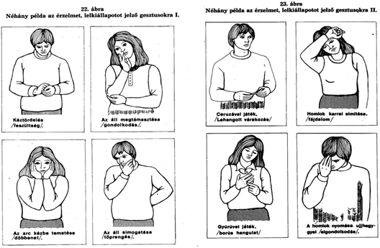

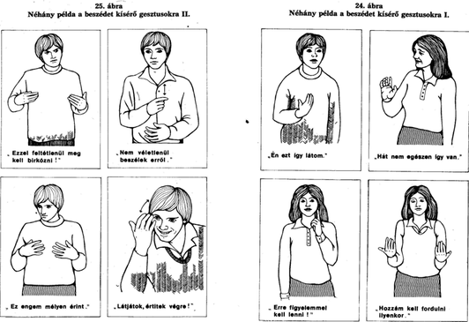
1. Hát nem egészen így van.
2. Ceruzával játék, lehangolt várakozás.
3. Nem véletlenül beszélek erről.
4. Az áll simogatása, töprengés.
5. Homlok karral simítása, fájdalom.
6. Ezzel feltétlenül meg kell birkózni!
7. Az áll megtámasztása, gondolkodás.
8. A homlok nyomása ujjheggyel, elgondolkodás.
9. Én ezt így látom.
10. Látjátok, értitek végre!
11. Az arc kézbe temetése, döbbenet.
12. Gyűrűvel játék, borús hangulat.
13. Hozzám kell fordulni ilyenkor.
14. Erre figyelemmel kell lenni!
15. Kéztördelés, feszültség.
16. Ez engem mélyen érint

